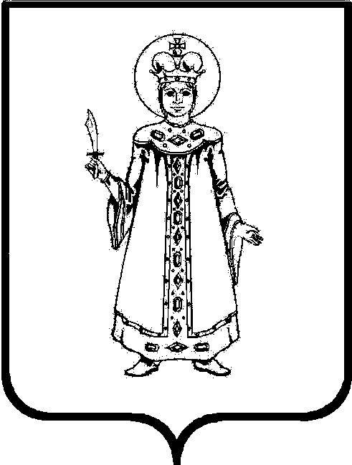

П О С Т А Н О В Л Е Н И Е

АДМИНИСТРАЦИИ

СЛОБОДСКОГО СЕЛЬСКОГО ПОСЕЛЕНИЯ

УГЛИЧСКОГО МУНИЦИПАЛЬНОГО РАЙОНА

от 05. 11. 2014 г. № 45

о мерах по усилению безопасности людей на водных объектах Слободского сельского поселения в зимний период 2014- 15 гг.

В соответствии с федеральными законами от 21.12. 1994 г. № 68- ФЗ «О защите населения и территорий от чрезвычайных ситуаций природного и техногенного характера», от 06.10.2003 г. №131- ФЗ «Об общих принципах организации местного самоуправления в Российской Федерации», постановлением Правительства Ярославской области от 01.10.2014 г. №969-п «О мерах по обеспечению безопасности людей на водных объектах в осенне- зимний период 2014-2015 годов», Правилами охраны жизни людей на водных объектах Ярославской области и Правилами пользования водными объектами для плавания на маломерных судах в Ярославской области, утвержденными постановлением Администрации области от 22. 05. 2007 г. № 164, а также в целях сокращения обеспечения безопасности граждан, снижения травматизма и гибели людей на водных объектах на территории Слободского сельского поселения в осенне- зимний период
АДМИНИСТРАЦИЯ ПОСЕЛЕНИЯ ПОСТАНОВЛЯЕТ:

1. Ограничить выход на лед и выезд автотранспортных средств на неокрепшее ледовое покрытие на водных объектах в границах Слободского сельского поселения в особо опасный период до установления ледового покрытия:
- для перехода водоема - льда с зеленоватым оттенком толщиной не менее 7 сантиметров;
- для пользования на водоемах площадками для катания на коньках при прочности льда, толщина которого должна быть не менее 12 сантиметров,
- при массовом скоплении народа- не менее 25 сантиметров.
2. Рекомендовать руководителям образовательных и культурных учреждений организовать беседы по правилам охраны жизни людей на водных объектах в особо опасный период, оказанию первой помощи пострадавшим.
3. Специалистам сельских округов Соловьевой Е.Л., Татариновой М.А. проинформировать население Слободского сельского поселения о соблюдении гражданами запрета выхода на ледовое покрытие.
4. Соколову А.В., заместителю Главы, председателю комиссии по предупреждению и ликвидации чрезвычайных ситуаций и обеспечению пожарной безопасности Слободского сельского поселения, установить запрещающие информационные знаки в местах выхода на лед.
5. Контроль за исполнением настоящего постановления возложить на заместителя Главы Администрации Слободского сельского поселения Соколова Алексея Владимировича.
6. Настоящее постановление вступает в силу с момента обнародования (опубликования) согласно ст. 38 Устава Слободского сельского поселения.

Глава поселения Н.П. Смирнова

